Arduino 入门到精通 例程3
3、PWM 调控灯光亮度实验
Pulse Width Modulation 就是通常所说的PWM，译为脉冲宽度调制，简称脉宽调制。脉冲宽度调制（PWM）是一种对模拟信号电平进行数字编码的方法，由于计算机不能输出模拟电压，只能输出0 或5V 的的数字电压值，我们就通过使用高分辨率计数器，利用方波的占空比被调制的方法来对一个具体模拟信号的电平进行编码。PWM 信号仍然是数字的，因为在给定的任何时刻，满幅值的直流供电要么是5V(ON)，要么是0V(OFF)。电压或电流源是以一种通(ON)或断(OFF)的重复脉冲序列被加到模拟负载上去的。通的时候即是直流供电被加到负载上的时候，断的时候即是供电被断开的时候。只要带宽足够，任何模拟值都可以使用PWM 进行编码。输出的电压值是通过通和断的时间进行计算的。输出电压=（接通时间/脉冲时间）*最大电压值
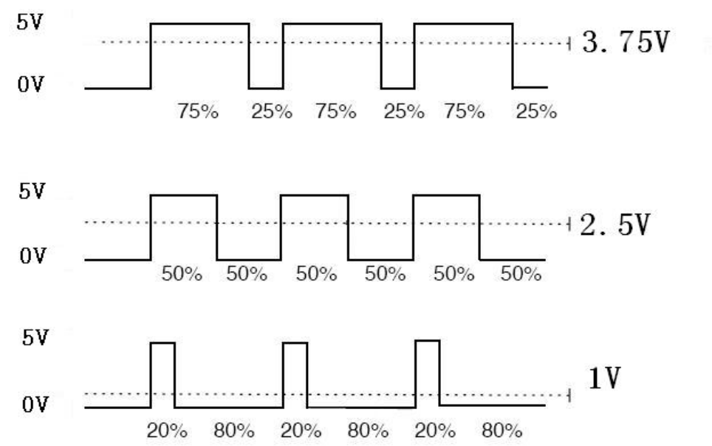
PWM 被用在许多地方，调光灯具、电机调速、声音的制作等等。
下面介绍一下PWM 的三个基本参数：
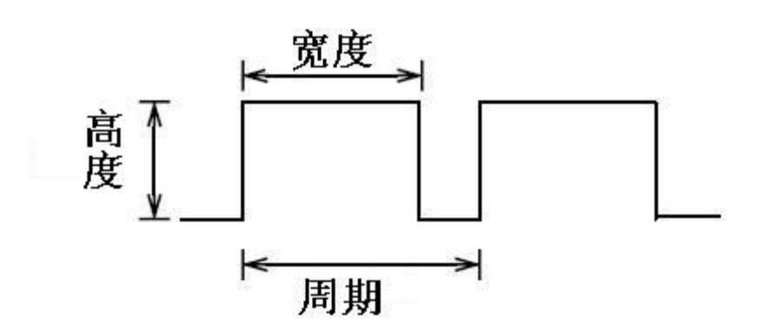
1、脉冲宽度变化幅度（最小值/最大值）
2、脉冲周期（1 秒内脉冲频率个数的倒数）
3、电压高度（例如：0V-5V）
Arduino 控制器有6 个PWM 接口分别是数字接口3、5、6、9、10、11，前面我们已经做了按键控制小灯的实验，那是数字信号控制数字接口的实验，我们也做过电位计的实验，这次我们就来完成一个用电位计控制小灯的实验。
需要的元器件有：
电位计模块*1
红色M5 直插LED*1
220Ω直插电阻
面包板*1
面包板跳线*1 扎
电位计即为模拟值输入我们接到模拟口，小灯我们接到PWM 接口上，这样通过产生不同的PWM 信号就可以让小灯有亮度不同的变化。
我们先按照下面的原理图连接实物图。
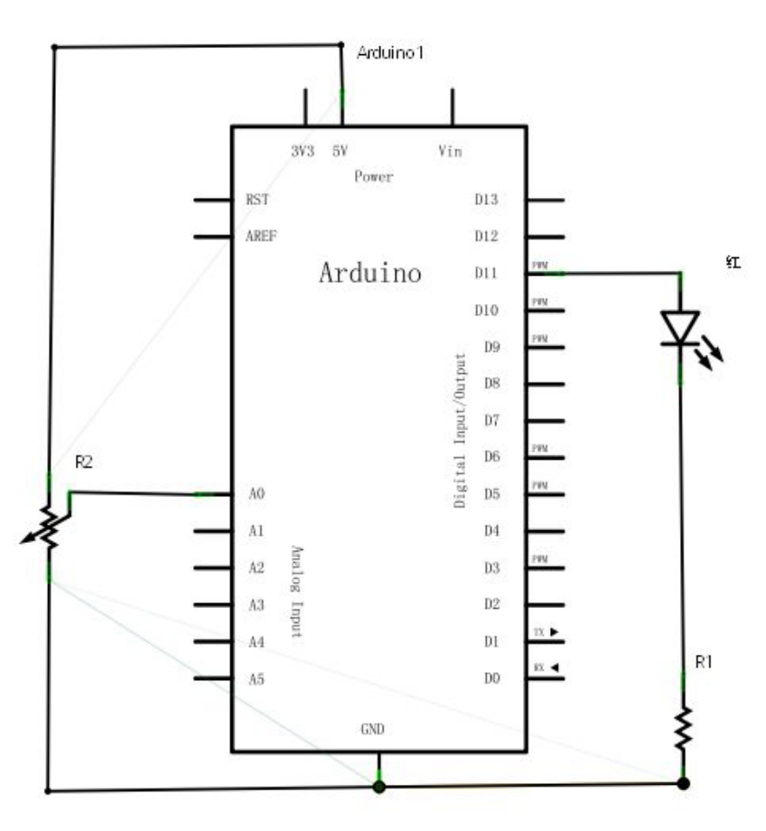
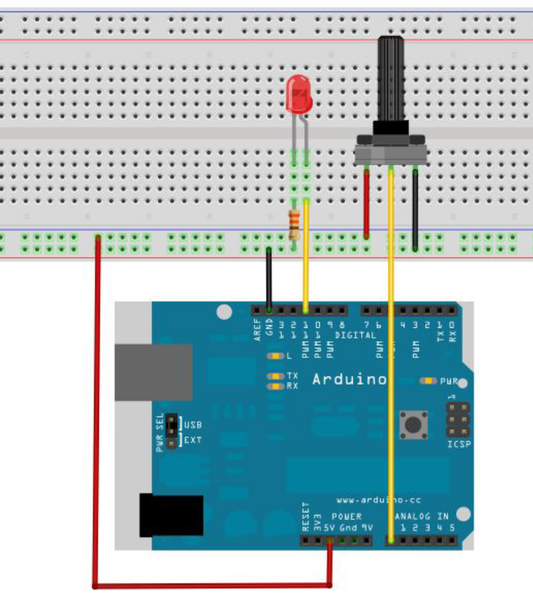
在编写程序的过程中，我们会用到模拟写入analogWrite(PWM 接口，模拟值)函数，对于模拟写入analogWrite()函数，此函数用法也很简单，我们在本实验中读取电位计的模拟值信号并将其赋给PWM 接口使小灯产生相应的亮度变化，再在屏幕上显示出读取的模拟值，大家可以理解为此程序是在模拟值读取的实验程序中多加了将模拟值赋给PWM 接口这一部分，下面给大家提供一段参考源程序。
参考源程序：
int potpin=0;//定义模拟接口0
int ledpin=11;//定义数字接口11（PWM 输出）
int val=0;// 暂存来自传感器的变量数值
void setup()
{
pinMode(ledpin,OUTPUT);//定义数字接口11 为输出
Serial.begin(9600);//设置波特率为9600
//注意：模拟接口自动设置为输入
}
void loop()
{
val=analogRead(potpin);// 读取传感器的模拟值并赋值给val
Serial.println(val);//显示val 变量
analogWrite(ledpin,val/4);// 打开LED 并设置亮度（PWM 输__________出最大值255）
delay(10);//延时0.01 秒
}
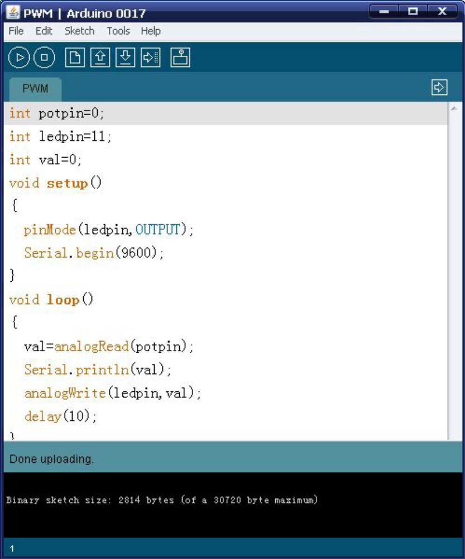
下载完程序，我们旋转电位计的旋钮不但可以看到屏幕上数值的变化还也可以清楚的看到我们面包板上的LED 小灯的亮度也在随之变化。

